# Møtereferat

**Dato og Tid:** 13.01.23 Tid: 10.00

**Team:** Jon Jahren, Ådne Kvåle, Abdul Majeed Alizai, Even Jørgensen, Sindre Nes.

**Kunde:** Jan Dyre

**Intern veileder:** Vimala Nunavath

**Agenda:**

* Edge computing i drone-applikasjoner

1. Teoretisk del: Forklaring av edge computing og dens fordeler ble diskutert.
2. Programvare- og maskinvarearkitektur: Gruppen diskuterte design og implementering av en programvarearkitektur og hardware arkitektur.
3. Brukerhistorie: En brukerhistorie ble opprettet for å beskrive den ønskede funksjonaliteten til dronen.
4. Teknisk rapport: Gruppen diskuterte struktur og innhold i den tekniske rapporten, som skal inkludere en introduksjon, metodologi, krav, risikoanalyse, resultater, analyse, videre arbeid og konklusjon.
5. Presentasjoner: Tre presentasjoner
6. Karakterfastsettelse: Gruppen diskuterte karakterfastsettelseskriteriene for prosjektet, som vil være basert på den skrevne rapporten (50%), presentasjoner (25%) og annet utført arbeid (25%).
7. Agil prosess: Gruppen bestemte seg for å gjennomføre prosjektet i en agil prosess, ved å dele opp oppgaver i uker.
8. Sluttvision: Sluttvisionen for prosjektet er å ha en 800g drone som kan fly autonomt, og å kunne behandle bildene som tas av dronen i sanntid. Flyevnen til dronen er den viktigste aspektet, og TPU kan vurderes som et alternativ for edge computing. Prosjektet bør ha et mål om TRL6 men er ikke forventet, noe som betyr at målet er å ha en fungerende prototype som kan utvikles videre i fremtiden.
9. Vil vi ha et produkt eller vil vi fokusere på research?

Bilder fra whiteboard:

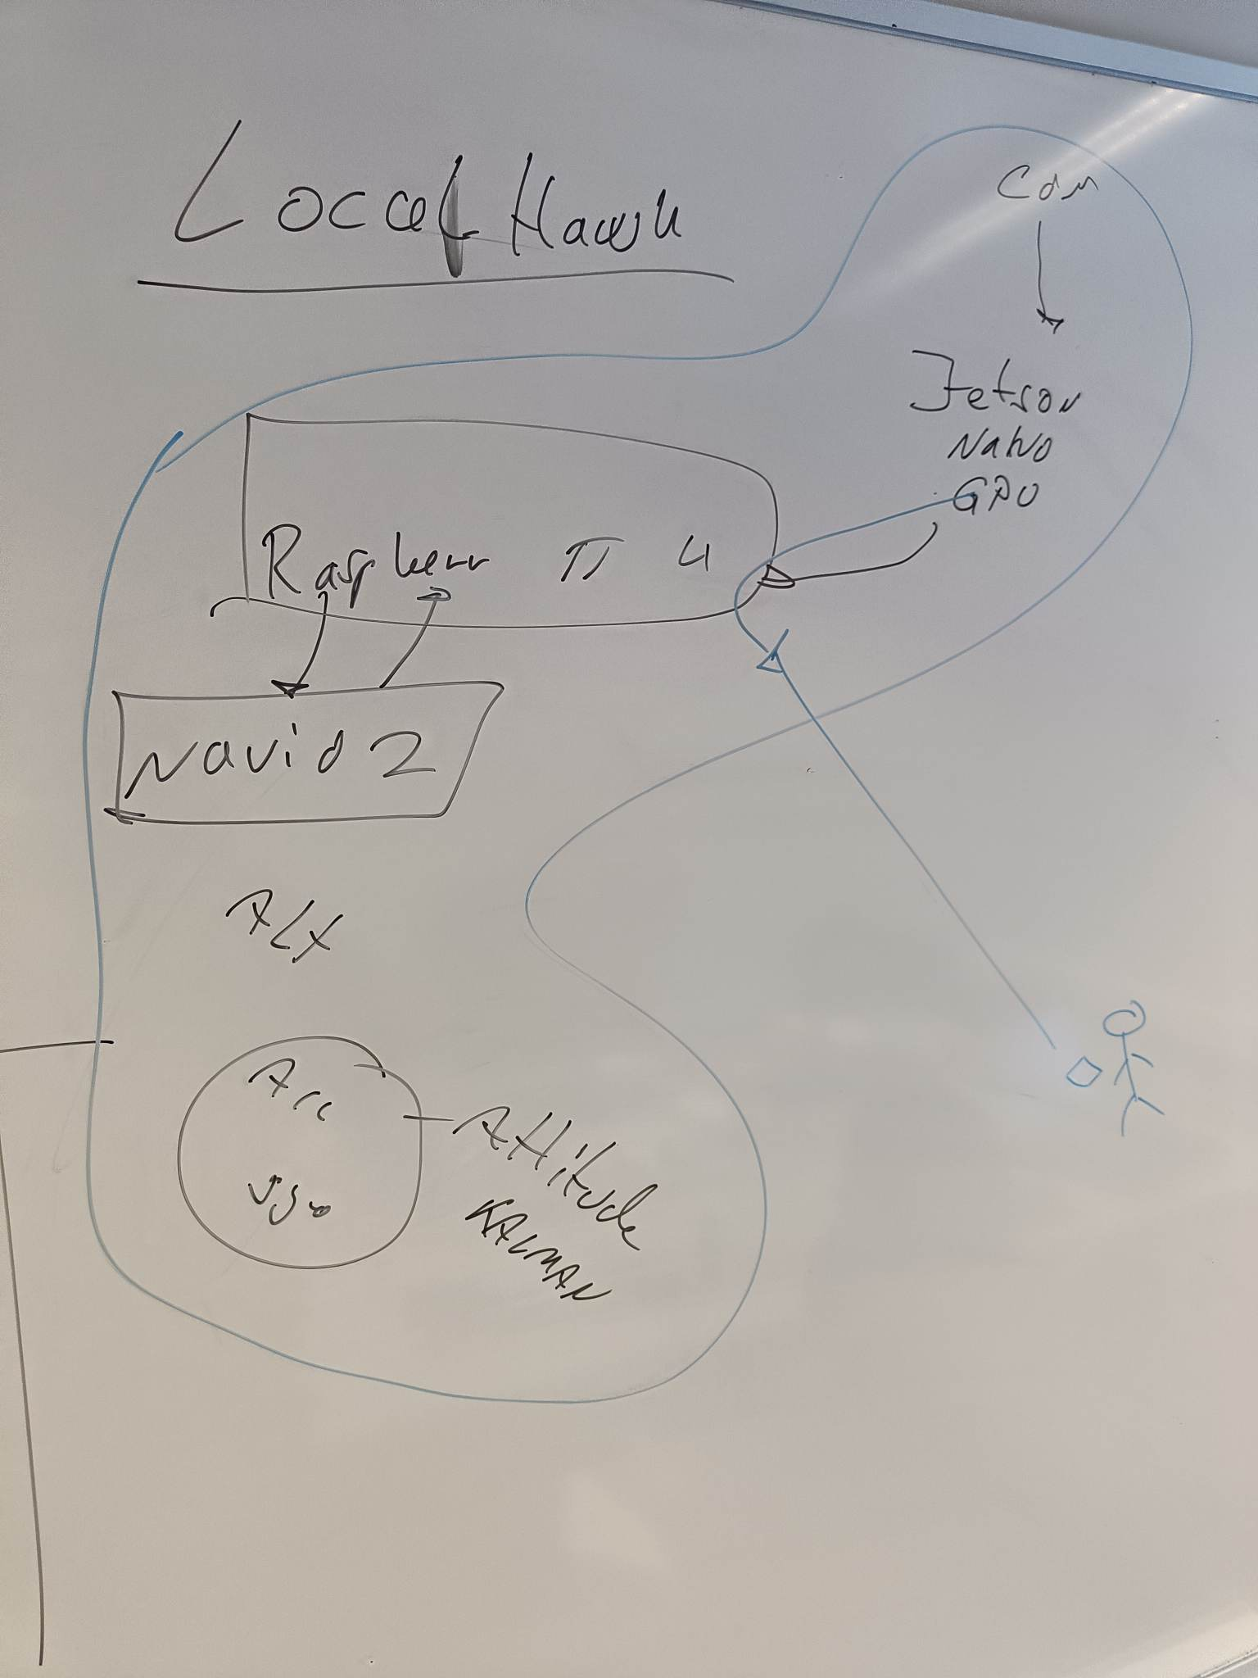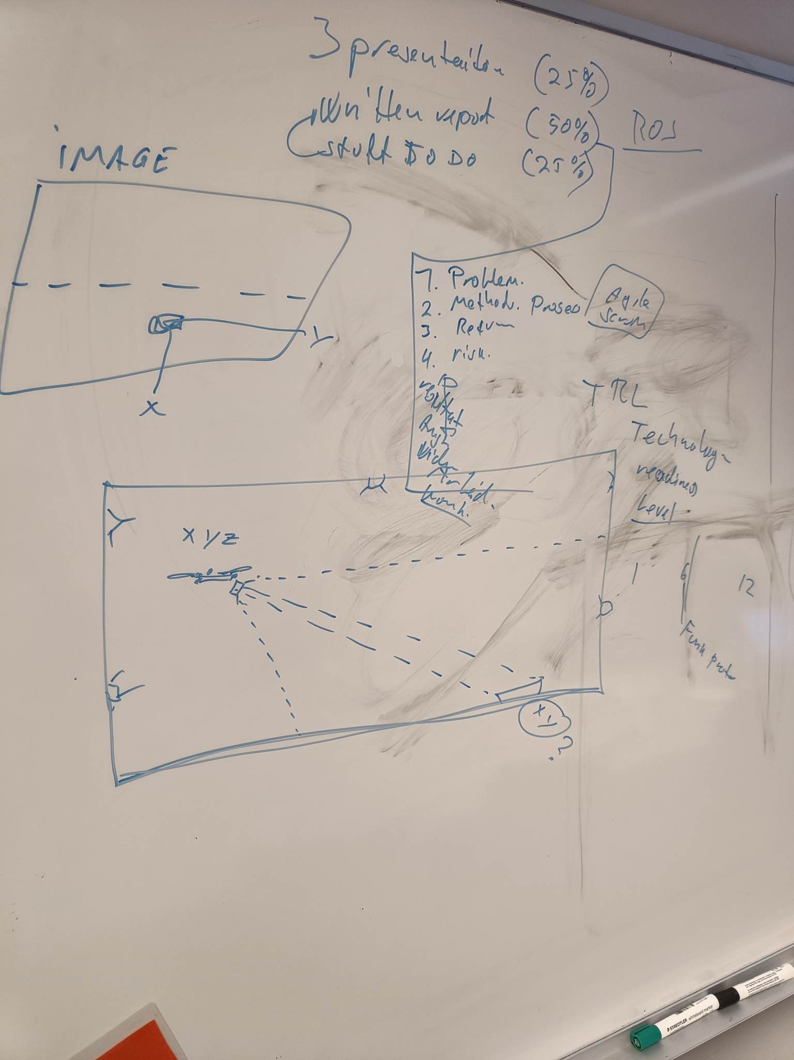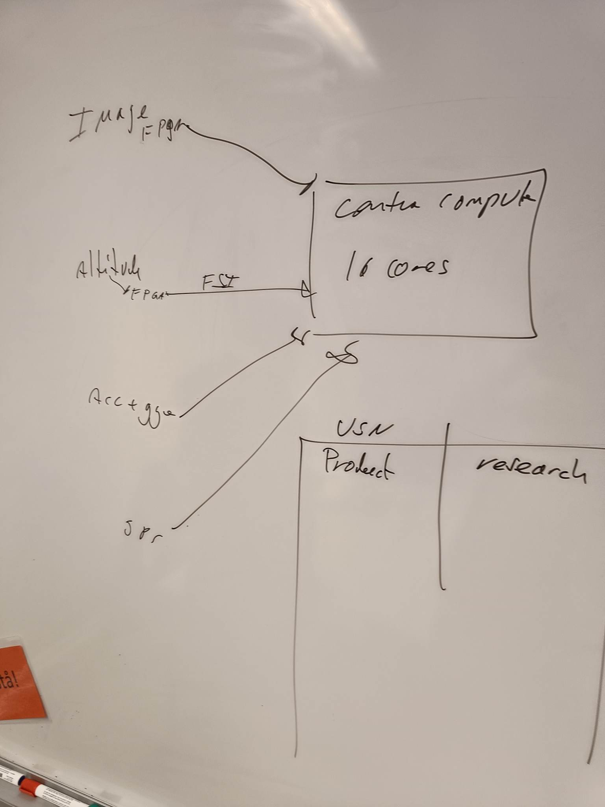

Må ses på:

1. Arbeids metodikk (agile/scrum)
2. Gjøre grunnleggende research på edge computing
3. Se på hvordan formulere en bachelor
4. Se hvilke emner som har blitt diskutert, tenke på hva vi vil fokusere på.
5. Gruppekontrakt
6. Se mer på ROS2

Møtet ble avsluttet kl. 11.15.

**Neste møte:** Fredag 20.01.23 kl 10.00